
Tutorial para Usuários: Como Assinar Seus Documentos PDF

- Passo 1: Acesse a Ferramenta

- Abra seu navegador (Chrome, Firefox, Edge, etc.)

- Digite o endereço da ferramenta que você recebeu

- Você verá a tela principal com o título "Assinar Documento PDF"

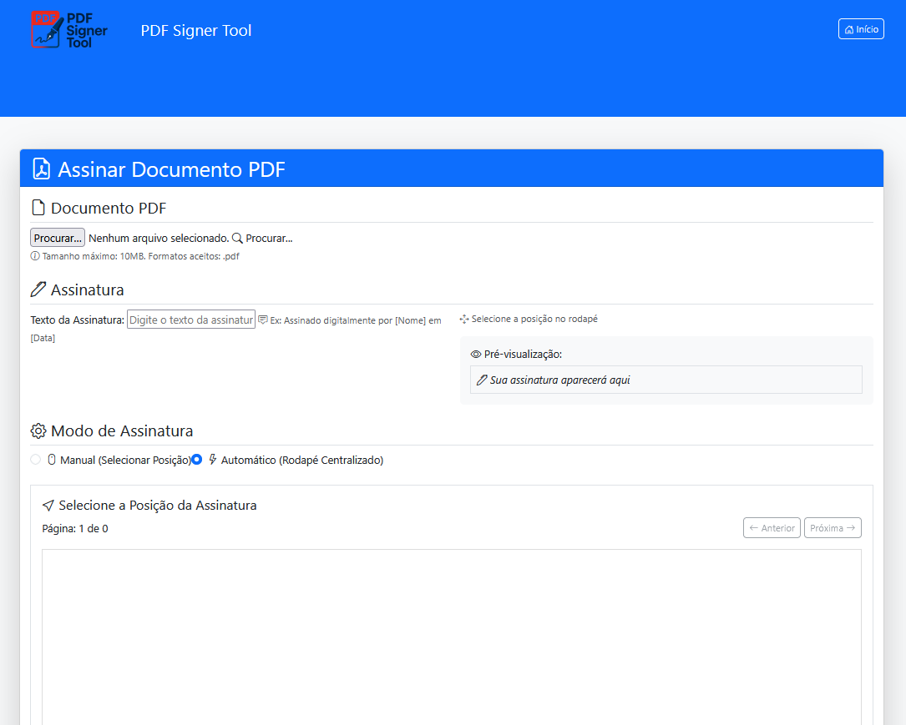

- Passo 2: Selecione seu Documento

- Clique no botão "Procurar..."

- Navegue até o PDF que deseja assinar no seu computador

- Selecione o arquivo e clique em "Abrir"

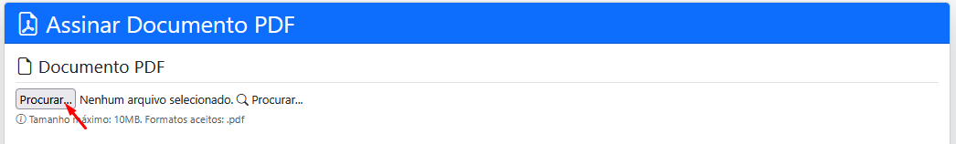


- Passo 3: Escreva sua Assinatura

- No campo "Texto da Assinatura", digite como quer que apareça:
Exemplo: "cbs-rap 0134AB-09-361529"

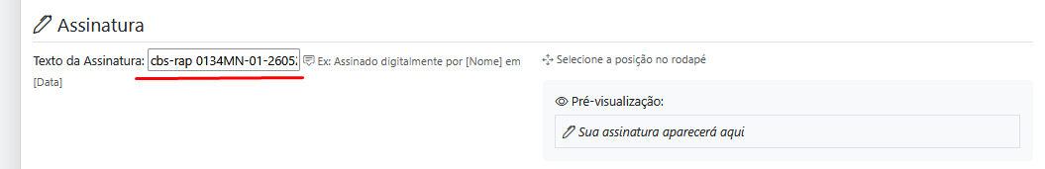

- Passo 4: Escolha o Tipo de Assinatura

  - Você tem duas opções:

    - Opção A: Assinatura Automática
- Selecione "Automático (Canto Direito em Todas as Páginas)"
- A assinatura será colocada automaticamente no canto inferior direito de todas as páginas

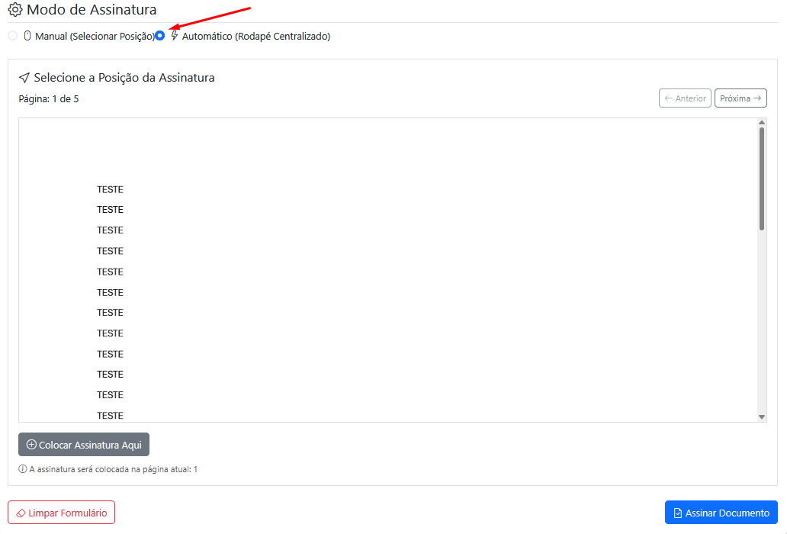


    - Opção B: Assinatura Manual (Para posição específica)
- Selecione "Manual (Selecionar Posição)"
- Aguarde o documento carregar na tela
- Navegue pelas páginas usando os botões "Anterior" e "Próxima"

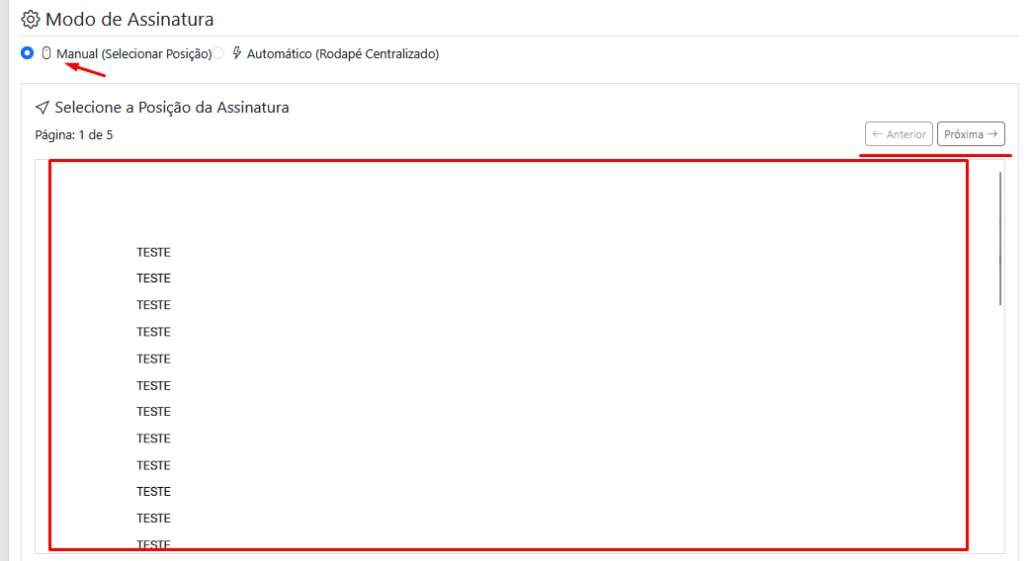

- Clique em "Colocar Assinatura Aqui"

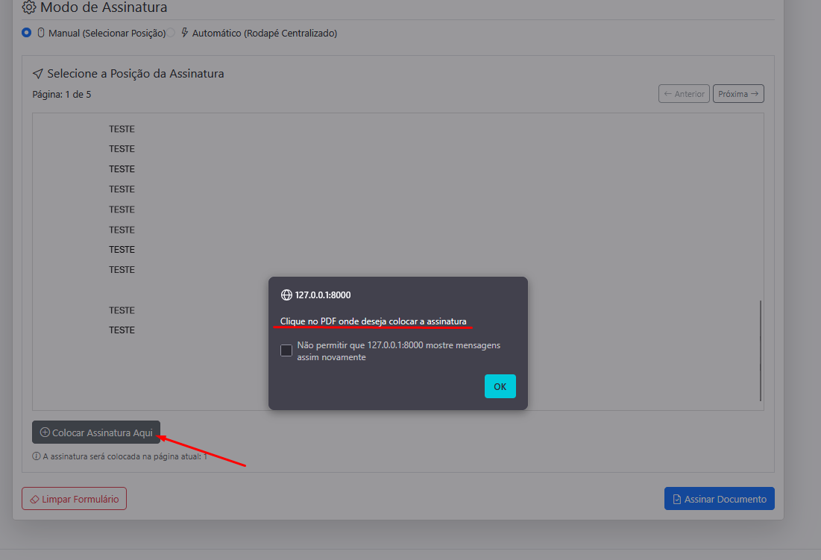

- Clique no local exato do documento onde quer sua assinatura

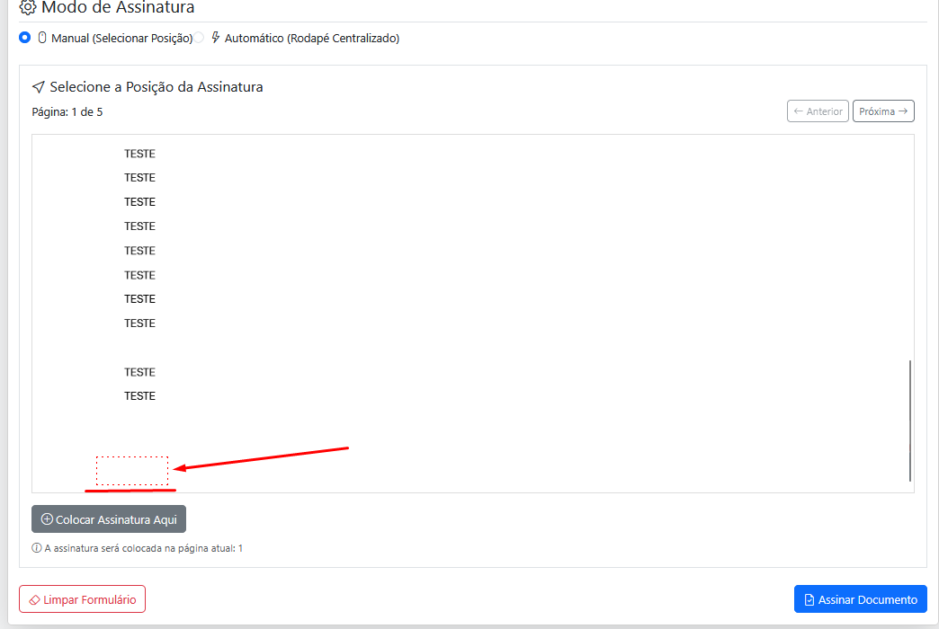


- Passo 5: Finalize e Assine

- Clique no botão verde "Assinar Documento"

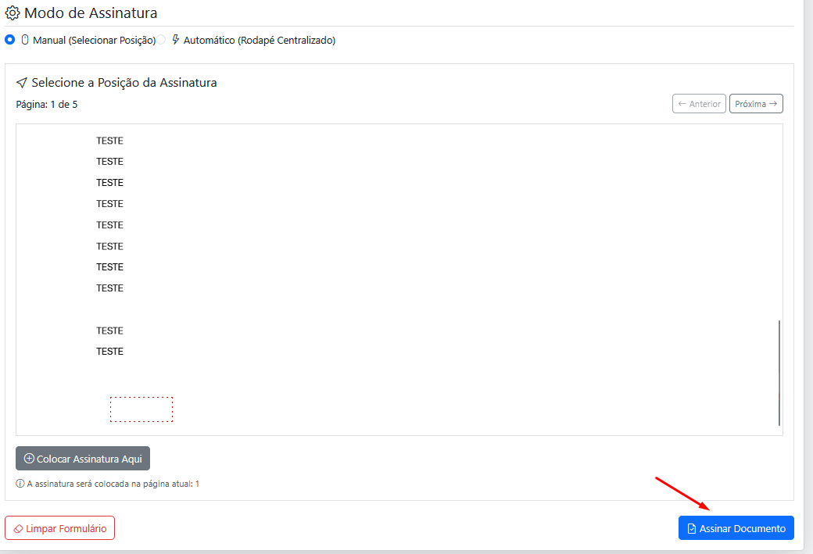

- Aguarde alguns segundos enquanto processamos seu documento

